Лэпбук «О правилах пожарной безопасности»

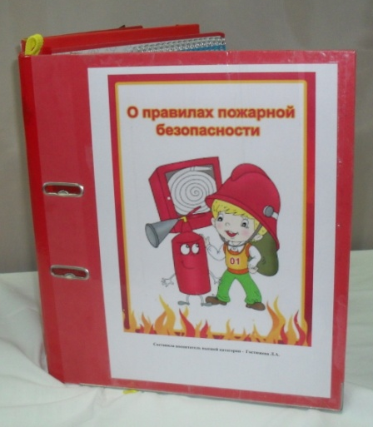
Актуальность:
Ещё в древних временах огонь интересовал человека. С одной стороны, огонь - друг человека, а с другой может быть врагом. Без огня очень плохо - не приготовить покушать, не осветить дом. Сейчас, в наше время, когда всё электрифицировано, огонь по-прежнему играет немаловажную роль. Родители и воспитатели должны помочь детям узнать как можно больше об окружающем мире, предостеречь от возможных опасностей, которые ожидают их на пути познания. Начинать знакомить детей с пожарной безопасностью нужно с самого раннего детства, чтобы они знали, как нужно вести себя правильно и безопасно.
Данный Лэпбук позволяет решить обучающие задачи, так как в одной папке собран различный материал по одной теме, что позволяет в форме игры обобщить, закрепить, систематизировать имеющиеся знания детей о пожарной безопасности на улице и дома, о профессии пожарного.
Цель.
•Формирование у детей знаний о пожарной безопасности, навыков осознанного, безопасного поведения.
Задачи:
•Расширить знания детей о правилах пожарной безопасности.
•Познакомить детей с правилами поведения в экстремальной ситуации и со средствами пожаротушения.
•Обогатить знания детей о профессии пожарного.
•Воспитывать в детях уверенность в своих силах, проводить работу по преодолению страха перед огнем.
Лэпбук «Правила пожарной безопасности» выполнен на двух папках формата А3 с добавлением дополнительных раскладных элементов.
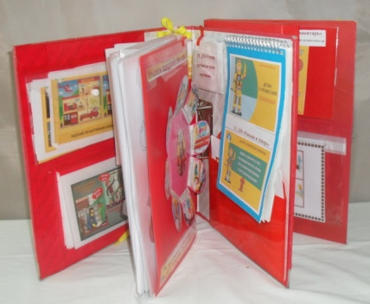
Основой лэпбука служит картотека дидактических игр, которая находится на последней странице. К каждой игре подобран наглядный материал, который находиться в кармашках.
1 лист содержит 3 кармана + раскладную книжку.
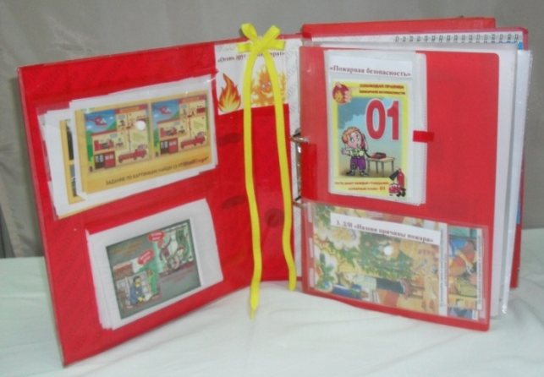

1 карман - «Развивающие задания для детей». Цель: развиваем мелкую моторику рук, мышление, внимание, память (игра 9).
- Задание детям: Найдите на картинке вертолеты, которые могут тушить пожары.
- Задание — лабиринт «Помоги пожарной машине найти дорогу к горящему дому»

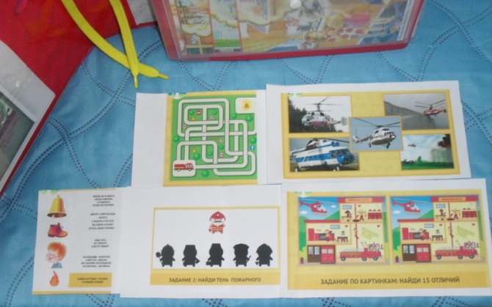
- Задание. Найди тень пожарного.
- Задание: Найди на этих двух картинках 15 отличий.
- Задание: Что нужно пожарному для работы.
- Задание: Ознакомление детей с явлением многозначности слов. Слово «язык»
Загадайте детям загадку: «У тебя есть, у меня, у ботинка и огня. Что это? Что есть и у ботинка, и у огня, и у тебя, и у меня?» (это язык: язычок ботинка, язык пламени, язык чтобы говорить).
Как заниматься с детьми смотри «Методические рекомендации стр 20 – 23).

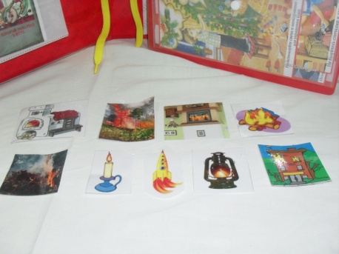
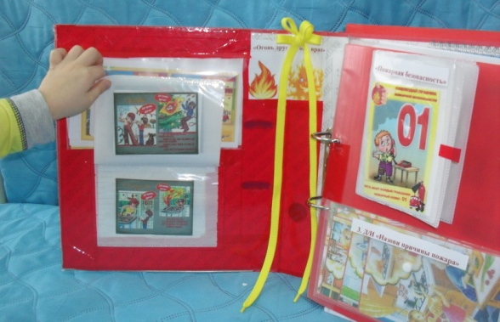
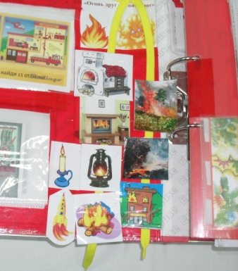
2 карман - Информационные огоньки «ДРУГ» и «ВРАГ» (игра 6). Дети могут не только рассмотреть картинки, рассказать о полезных и вредных свойствах огня, но и разложить картинки на ленточках в соответствии с назначением огня.

3 карман - «Назови причины пожара» (игра3). Цель: формировать знания о причинах пожара + раскладная книжка «Пожарная безопасность» (игра 1). Цель: с помощью сюжетных картинок формировать представление детей об опасных ситуация во время пожара).
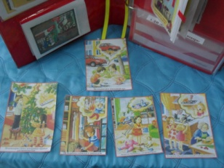
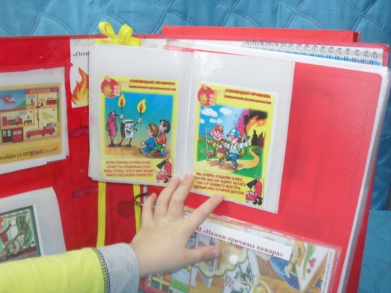

2 лист Информация «Это нужно знать»
1 карман:
инструкция – «Как правильно по телефону вызвать пожарную охрану» (игра 13). Цель: научить детей правильно набирать номер по телефону и давать точные и четкие ответы на вопросы. - изображены сотовый и стационарный телефоны, на которых указан номер пожарной службы 112, 101 и 01. Как звонить с разных телефонных аппаратов.
Инструкция «Что делать, если на тебе загорелась одежда?» + загадки, огненные пословицы и поговорки.
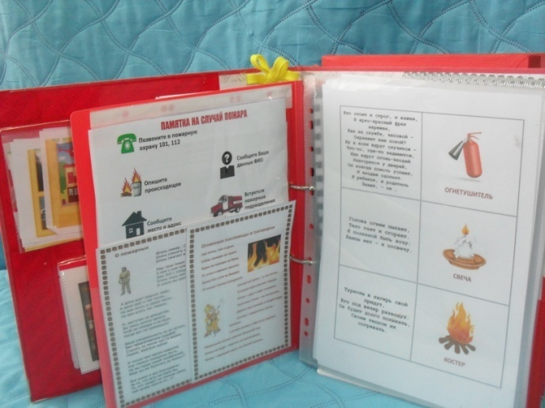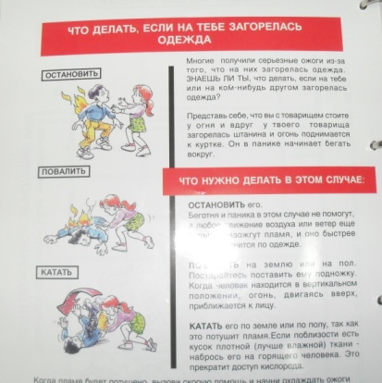

3 лист – Методические рекомендации для педагогов и родителей, где Вы найдете полный комплект материалов для игр и занятий и проектов с детьми по теме.
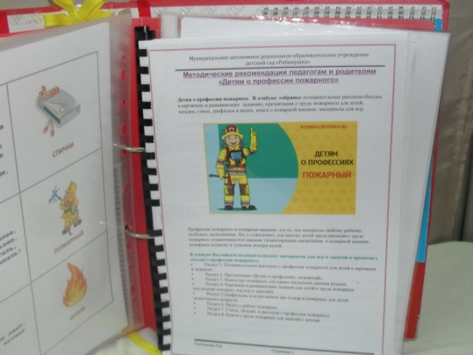
- Раздел 1. Познавательные рассказы о профессии пожарного для детей в картинках и заданиях.
- Раздел 2. Презентация «Детям о профессиях: пожарный» (диск)
- Раздел 3. Книга про пожарных для самых маленьких своими руками.
- Раздел 4. Картинки и развивающие задания для детей о труде пожарных (наглядный материал для игр и занятий).
- Раздел 5.Диафильмы и аудиозаписи про пожар и пожарных для детей дошкольного возраста (диск).
- Раздел 6. Видео о работе пожарных (диск).
- Раздел 7. Стихи, загадки и рассказы о профессии пожарного.
- Раздел 8. Книги о пожаре, труде пожарных для занятий с детьми.
- + информация для родителей (памятки «Не оставляйте ребенка одного дома?» и «Пожарная безопасность»).
4 лист содержит 2 кармана.
1 карман – «Разукрась – ка!»+ файлы с подсказками: цветной рисунок, по которому можно разукрасить свой рисунок.
2 карман «Сложи картинку», для удобства, разрезные картинки разложены в конверты разной формы: треугольная, квадратная, прямоугольная. Развиваем мелкую моторику рук, мышление, внимание (игра 5).

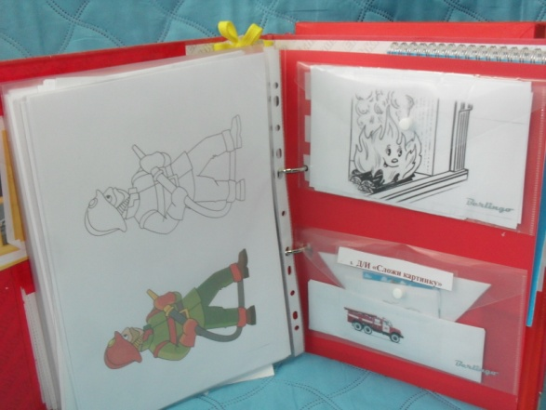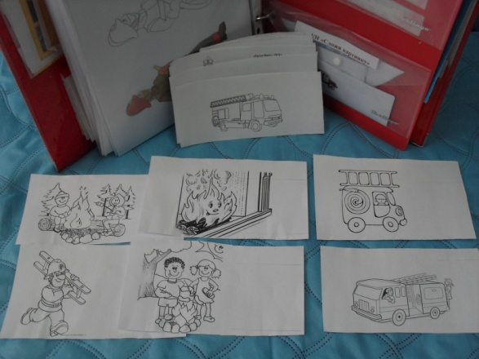

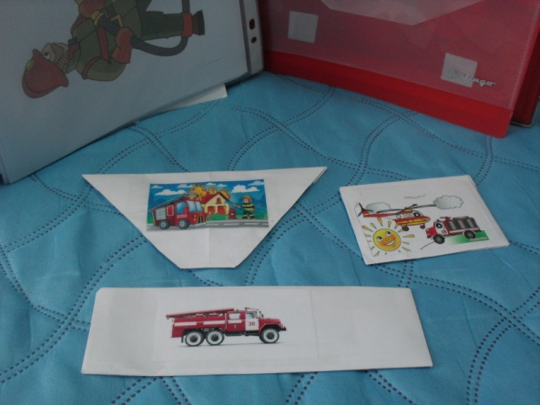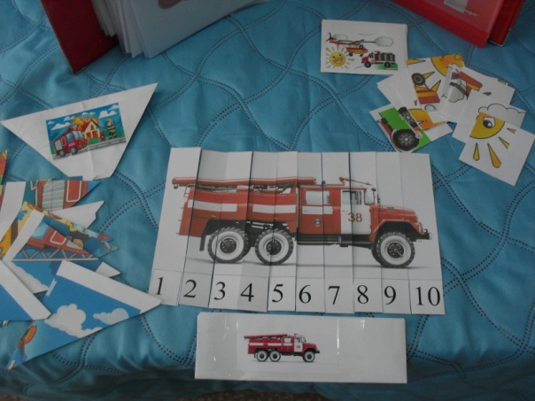

5 лист содержит:
- интерактивное окно «Правила поведения при пожаре» (игра 14)
Цель: закрепить знания о правильных действиях при возникновении пожара.
- Книжку – раскладушку «Составь рассказ по серии картинок» ( игра 10). Дети раскладывают по порядку сюжетные картинки и составляют рассказ.
- Информационный лист «Раньше и теперь» (игра 11)
- кармашек «Карточная викторина» (игра 12)

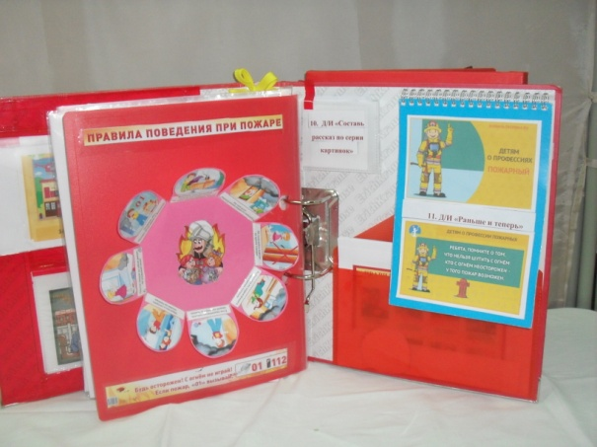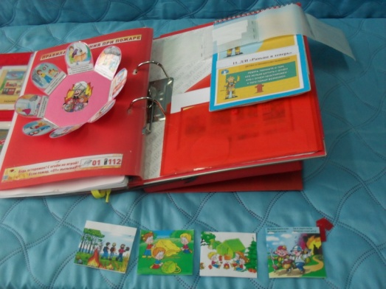

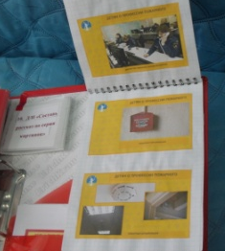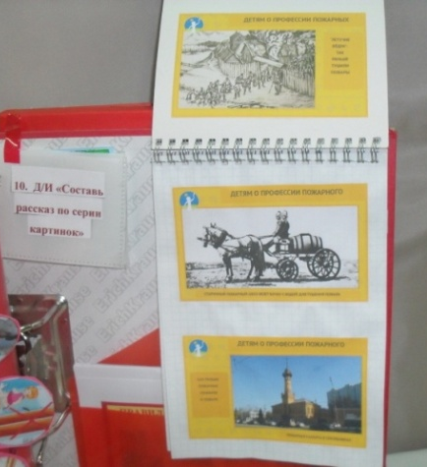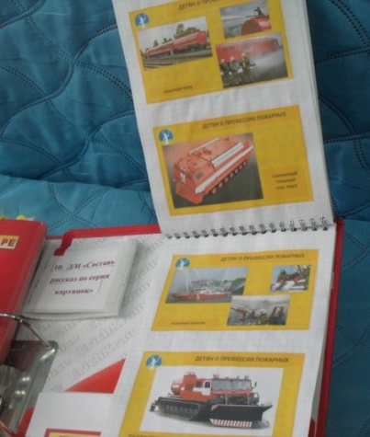

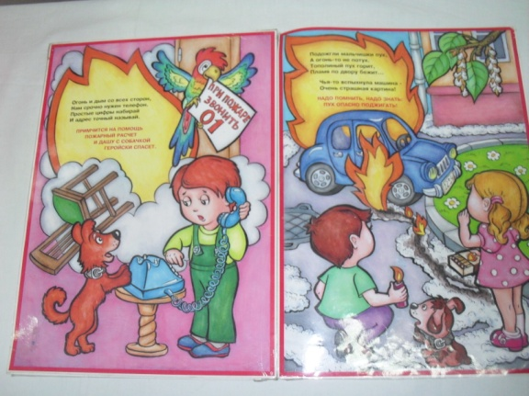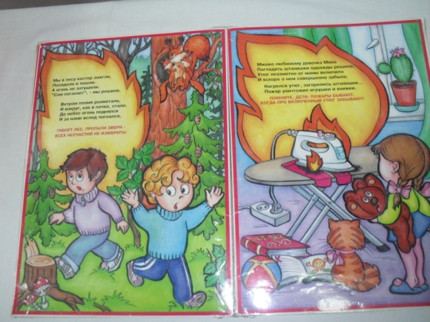

6 лист содержит:
- Макет пожарного щита с огнетушителем, топором, лопатой, ведром, пожарным шлангом, песком.
- Книжку – раскладушку «Пожарник и пожарный инвентарь» ( игра 4)
Цель: формировать знания детей о предметах, необходимых при тушении пожара, правилах их использования. Уточнить представление пожарной одежде.
- Кармашек Дидактическая игра «Что лишнее» (игра 8).
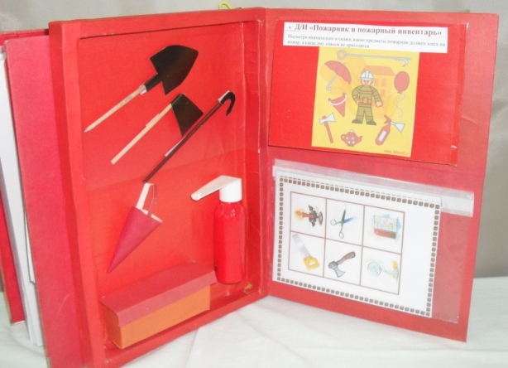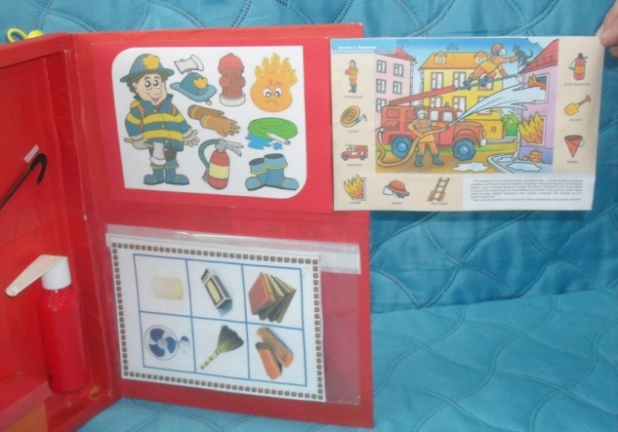

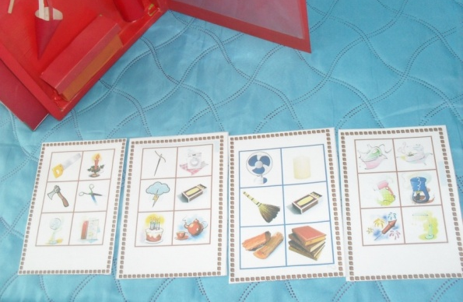

7 лист содержит:
- картотеку дидактических игр.
- интерактивное окно – «Продолжи предложение» (игра 9)

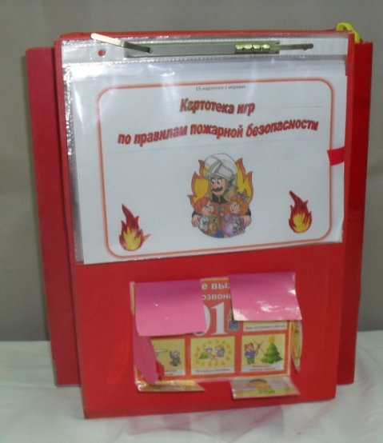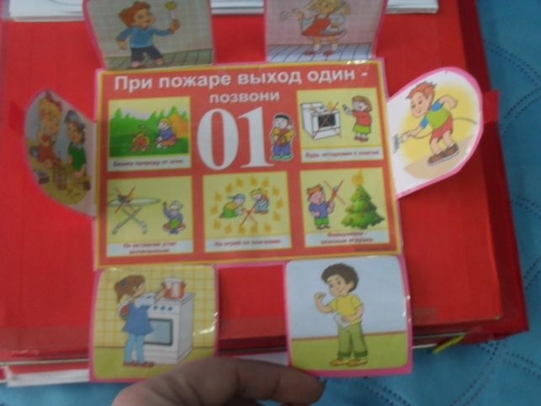

Лэпбук (lapbook) в дословном переводе с английского языка значит «наколенная книга». Этот своеобразный метод обучения (в том числе и домашнего) пришел к нам из США. Лэпбук представляет собой тематическую папку, «книжку-раскладушку», с множеством кармашков, окошек, книжечек, которые ребенок может доставать, перекладывать, рассматривать по своему усмотрению.
Вместе с этим лэпбук отвечает требованиям ФГОС ДО поскольку...
• Информативен;
• Полифункционален (способствует развитию творчества и воображения);
• Пригоден к использованию одновременно группой детей (в том числе с участием взрослого как играющего партнера);
• Обладает дидактическими свойствами;
• Является средством художественно-эстетического развития ребенка, приобщает его к миру искусства (преимущественно при создании папки);
• Вариативен (есть несколько вариантов использования каждой его части);
• Его структура и содержание доступны детям дошкольного возраста;
• Обеспечивает игровую, познавательную, исследовательскую и творческую активность всех воспитанников.
К преимуществам использования лэпбука можно отнести:
- Возможность структурирования сложной информации;
- Развитие познавательного интереса и творческого мышления;
- Возможность разнообразить даже скучную, с точки зрения ребенка, тему;
- Способность научить простому способу запоминания;
- Возможность объединить группу детей для совместной познавательной деятельности.

Лэпбук – это прекрасный материал для совместной деятельности детей и взрослого, для закрепления пройденного материала.

Большое всем спасибо за внимание к моей работе!

